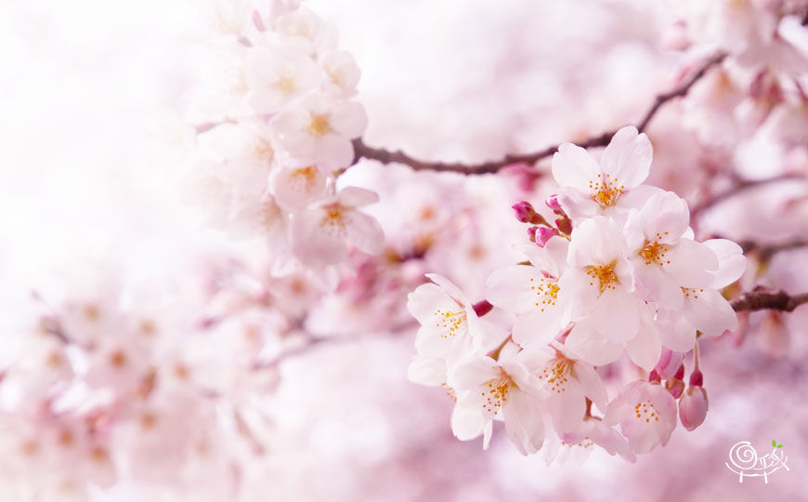
Тур Волшебная неделя в Корее
Золотой Треугольник

СЕУЛ –ПУСАН-КЁНДЖУ 2019

Сеул (3 ночи) – Пусан (2 ночь)- Кенджу (0 ночь)
6 дней/5 ночей
июль-декабрь 2019г
В маршрут включены самые популярные туристические точки Кореи: Сеул, Пусан, Кёнджу

Даты проведения тура
C 02-07 сент 2019
С 07-12 окт 2019 / С 14-19 окт 2019
С 04-09 нояб 2019
С 02-07 дек 2019
 | Город | Программа
1  MON | Сеул  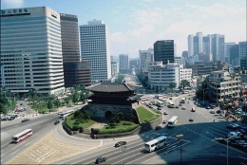 | Прибытие утром в лучший в мире аэропорт Инчхон, встреча с представителем компании, с именем туристов, и трансфер в Сеул, размещение в отеле , Свободное время или прогулка, самостоятельно, по торговой улице Инсадон (Одна из немногих улиц Сеула, где можно в полной мере ощутить корейские традиции, где сконцентрированы антикварные лавки и многие галереи или Сауна в отеле-(бесплатно)  Ужин (самостоятельно ) Отель :Ибис амбассадор сеул Инсадонг 3.5* (https://www.ambatel.com/ibis/insadong/en/main.do)
2  TUE | Сеул,  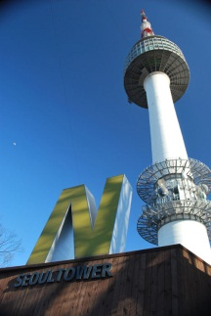 | 09:00 Завтрак в отеле ,Выписка из отелявстреча с гидом.  В сердце Сеула-Площадь Кванхвамун (бульвар короля Седжона ),церемония смены дворцового караула - знаменитый ручей Чонгечхон (сеульская Неглинка)  10:00 Посещение дворца Чхандоккун – дворец сохранил свой прежний вид и включен в список Международного Культурного Наследия ЮНЕСКО;  13:30 обед (самостоятельно, 10-15 долларов), трансфер на гору Намсан в черте Сеула  15:00 подъем навидовую площадку СеульскойтелебашниN TOWER(откуда открывается прекрасный вид на весь Сеул),  16:00 Переезд на центральныйж/д вокзал Соул Ёк с гидом,  17:00 Выезд в г.Пусан на скоростном поезде КTX(2 часа 40 минут), гид провожает до вагона,  20:00 Прибытие в Пусан, встреча с представителем компании и трансфер в отель, размещение в отеле , отдых  Отель : Busan the Mark 3* ( http://www.hotelthemark.co.kr )
3  WED | Пусан  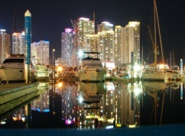  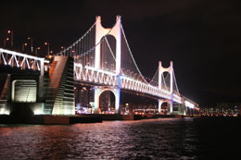 | Завтрак в отеле.  09:00 Пусан – второй по величине город-порт в Корее, окружённый горами и Восточным морем. Обзорная экскурсия по городу: уникальный, расположенный в рукотворной скальной пещере буддийский храм 14 века Хэдон Йонгунса; знаменитый 5-километровый пусанский мост Кванантэгё;  13:00 Обед (самостоятельно, 10-15 долларов)  14:30 Продолжение экскурсии: живописный парк сн; «международный» рынок Кукче; колоритный, крупнейший в Корее рыбный рынок Чагальчхи.  18:30 Размещение в отеле, отдых.  19:00 Самостоятельное посещение гипермаркета товаров Centum city или спа Spa Land ( с доп.оплатой )  Отель :Busan the Mark3* ( http://www.hotelthemark.co.kr )
4  THU | Кёнджу  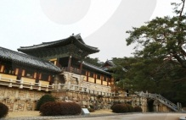  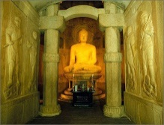 | Завтрак в отеле.  09:00 Выписка из отеля и переезд в древнюю столицу Кореи г.Кёнджу  10:15 - Экскурсия по городу Кёнджу - старинной столице Кореи, называемой сейчас «музеем без стен». В 57 до н.э., когда Юлий Цезарь покорял галлов, а Кёнджу стал столицей династии Шилла и оставался ею на протяжении 1000 лет. В Кёнджу находятся объекты мирового исторического и культурного наследия. Исторический жилой район Кёнджу,храм Пульгукса и скальный грот Соккурам являются объектами Мирового Наследия памятниками ЮНЕСКО. Древнейшая в мире обсерватория Чхомсондэ,гробница Чхонмачхон.  16:00 Трансфер на вокзал.  17:00 Переезд в Сеул на скоростном поезде.2 часа 50 минут.  20:00 прибытие в Сеул.  Трансфер в гостиницу , Заселение в отель . Отдых.  Свободное время или шоппинг на рынке Намдэмун или Донгдэмун  Отель :Ибис амбассадор сеул Инсадонг 3.5* (https://www.ambatel.com/ibis/insadong/en/main.do)
5  FRI | Сеул | Завтрак в отеле.  Свободное время.  Опция(за доплату 120 дол/чел ): Шоу Нанта(пешком 5 мин от отеля ) + Вечерняя прогулка в молодежном районе моды и культуры Мёндон (Мёндон является центром шоппинга в Сеуле, который обязательно посещают иностранные туристы.Это наилучшее место для любителей шопинга, которые следят за модными тенденциями.Посещение соляной пещере в местном центре оздоровления Хилинг центр /процедура 1час/пешком 6мин. от отеля » -возвращение в отель  Отель:Ибис Амбассадор Сеул Инсадон 3.5* (https://www.ambatel.com/ibis/insadong/en/main.do)
6  SAT | инчхон | Завтрак в отеле.  Выписка из отеля, трансфер в аэропорт Инчхон, вылет

Цена на тур – не меняется, при любом количестве участников, начиная от 2 человек!
- Если максимальное количество туристов в группе составит 2-3 человека, передвижения во время экскурсий будут проводиться на такси или на общественном транспорте, в зависимости от обстоятельств возможно проведение экскурсий с русскоговорящим гидом-водителем; проезд КТХ может быть заменен на автомобиль (по обстоятельствам)

-На праздничные даты и высокий сезон возможно увеличение цены! возможность бронирования и цены обязательно уточнять.

группа | 2-мест. Номер (дабл или твин) | 1-мест. номер | Завтраки | Доплата за доп. ночи (1/2 двухмест. номера) | Доплата за доп. ночи (сингл)
От 2 человек | 1099 /pax | 1374/ pax | В отеле вкл. | 155 | 210
- Возможно изменение отелей с сохранением уровня(в зависимости от наличия номеров в нужных гостиницах).
- Расписание экскурсий может незначительно меняться, при этом объём и содержание остаётся тем же

В стоимость тура включено:
Проживание в отелях: Сеул –«Ибис Амбассадор Сеул Инсадонг» 3.5*, 2-х местные номера, 3 ночи;
Пусан –«BusantheMark»3*2-х местные номера, 2 ночи;
Завтраки в отелях.
Трансферы: скоростная электричка КТХ Сеул – Пусан, Кёнджу – Сеул (мягкие кресла)
3 дня экскурсионных согласно программы
Гид: согласно программы.

Дополнительно оплачивается:

-авиабилет Хабаровск - Сеул - Хабаровск взрослый от 23000 руб.,

ребенок до 12 лет от 19600 руб.

-медицинская страховка 500 рублей с человека

*точная стоимость при бронировании тура

